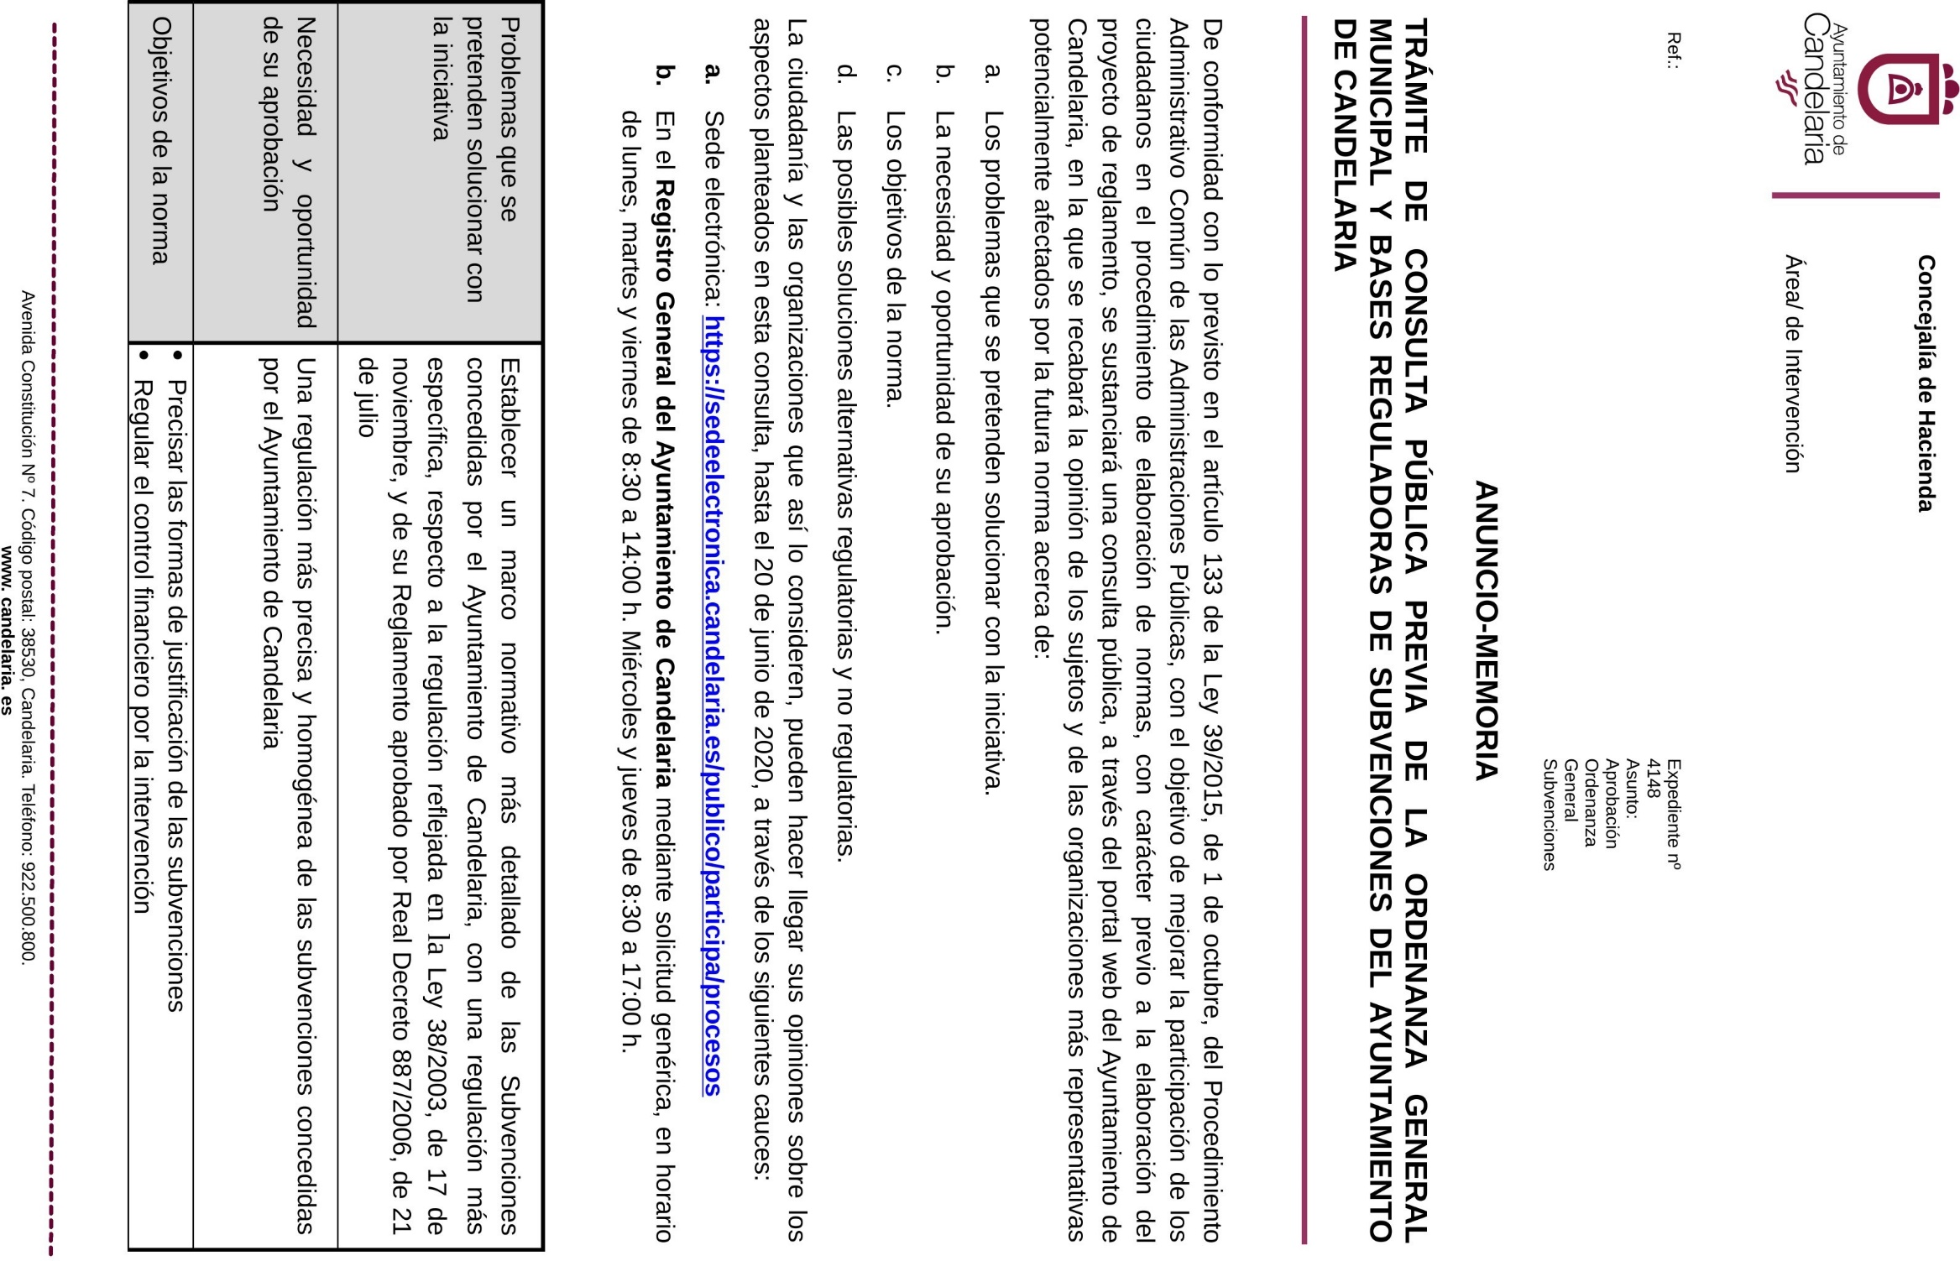

Nicolás Rojo Garnica (1 de 1) Interventor Municipal
Fecha Firma: 03/06/2020
HASH: 75f5869304d59e01f421fc3b8ae9705f


